**CSS animation**

Появилось в CSS 3

Documentation <https://html5book.ru/css3-animation>

Библиотеки https://animate.style/

Строится на ключевых кадрах

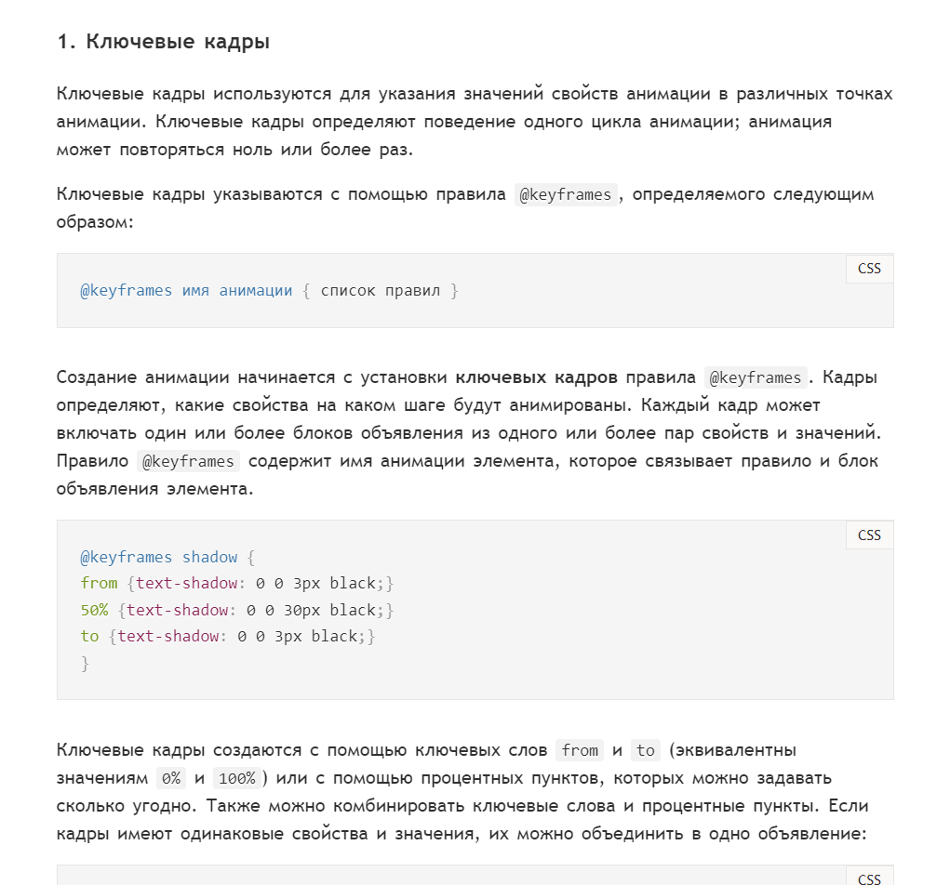

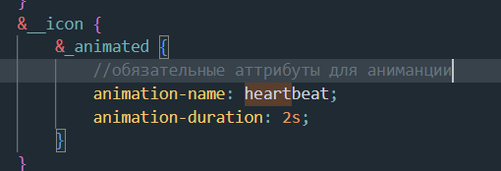

Первый способ (основной способ)

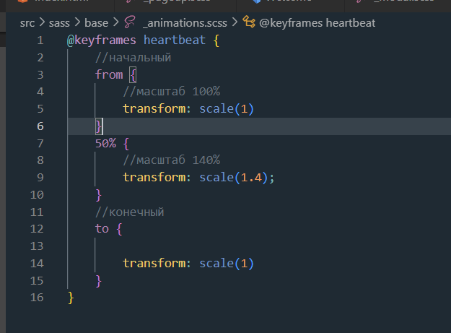

Второй способ

